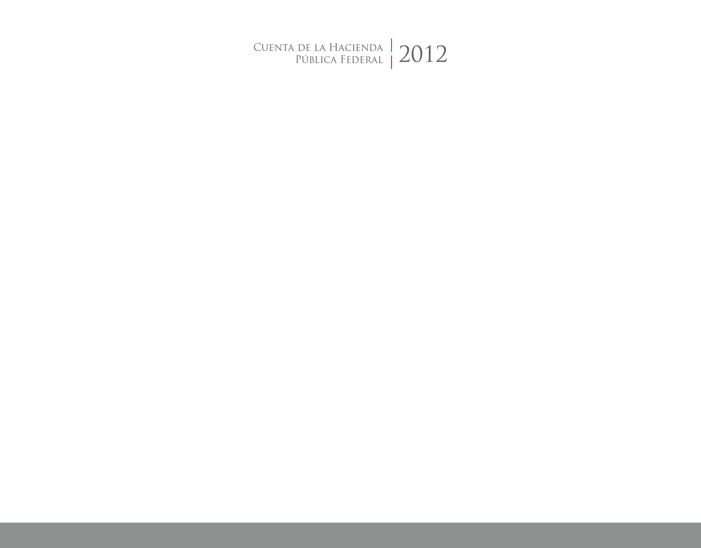

**Cuenta Pública Armonizada  
Enero – Diciembre 2015**

2015

2014





CUENTA PÚBLICA

ENTIDAD FEDERATIVA DE TLAXCALA